Міністерство освіти і науки України
Національний технічний університет України
«Київський політехнічний інститут імені Ігоря Сікорського»
Факультет інформатики та обчислювальної техніки
Кафедра обчислювальної техніки

Лабораторна робота №3
з дисципліни
«Об’єктно-орієнтоване програмування»
на тему
«Розробка інтерфейсу користувача»

Виконав: Перевірив:
студент групи ІМ-52 Рекечинський Д. О.
Опанасенко Владислав Костянтинович
Номер в списку - 12

Київ 2026
Завдання:
1. Створити у середовищі розробки новий проект з ім’ям Lab2.
2. Скомпілювати проект і отримати виконуваний файл програми.
3. Перевірити роботу програми. За потреби налагодити програму.
4. Проаналізувати та прокоментувати результати та вихідний текст
програми.
5. Оформити звіт.

Main file: main.py
import sys # noqa
from typing import Type
from PySide6.QtWidgets import QApplication, QMainWindow, QWidget, QMenuBar
from PySide6.QtCore import Qt
from PySide6.QtGui import QAction, QActionGroup, QPen, QColor, QPainter, QIcon
from shape_tools import Tool, TOOLS, ToolBase
class Canvas(QWidget):
def __init__(self):
super().__init__()
self.strokes = []
self.pen = QPen(QColor("red"), 3, Qt.PenStyle.DashLine)
self.current_tool_class = TOOLS[Tool.FREEHAND]
self.active_tool = None
def mousePressEvent(self, event):
if self.current_tool_class and event.button() == Qt.MouseButton.LeftButton:
self.active_tool = self.current_tool_class()
self.active_tool.press(self, event.position().toPoint())
def mouseMoveEvent(self, event):
if self.active_tool and event.buttons() == Qt.MouseButton.LeftButton:
self.active_tool.move(self, event.position().toPoint())
def mouseReleaseEvent(self, event):
if self.active_tool and event.button() == Qt.MouseButton.LeftButton:
self.active_tool.release(self, event.position().toPoint())
self.active_tool = None
def paintEvent(self, event):
painter = QPainter(self)
painter.setRenderHint(QPainter.RenderHint.Antialiasing)
painter.setPen(self.pen)
ToolBase.draw_finished(self, painter)
if self.active_tool:
self.active_tool.draw_preview(self, painter)
class ObjectsAction(QAction):
action_group = None
def __init__(self, text: str, parent, tool_class: Type[ToolBase], tip: str):
super().__init__(text, parent)
self._create_action_group(parent)
self.setCheckable(True)
self.setActionGroup(self.action_group)
self.setToolTip(tip)
self.tool_class = tool_class
self.triggered.connect(parent.set_current_tool)
@classmethod
def _create_action_group(cls, parent):
if cls.action_group is None:
cls.action_group = QActionGroup(parent)
class ObjectsMenu:
def __init__(self, menubar: QMenuBar):
self.menu = menubar.addMenu("Об’єкти")
def add_actions(self, actions: list[QAction]):
for action in actions:
self.menu.addAction(action)
class MainWindow(QMainWindow):
def __init__(self):
super().__init__()
self.setWindowTitle("Lab 3")
self.resize(800, 600)
self.canvas = Canvas()
self.setCentralWidget(self.canvas)
self._create_actions()
self._create_menubar()
self._create_toolbars()
def set_current_tool(self):
for action in self.objects_menu.menu.actions():
if action.isChecked() and isinstance(action, ObjectsAction):
self.canvas.current_tool_class = action.tool_class
def _create_actions(self):
self.point_action = ObjectsAction(
"Крапка", self, TOOLS[Tool.FREEHAND], "Олівець"
)
self.point_action.setChecked(True)
self.line_action = ObjectsAction(
"Лінія", self, TOOLS[Tool.LINE], "Намалювати лінію"
)
self.rectangle_action = ObjectsAction(
"Прямокутник", self, TOOLS[Tool.RECTANGLE], "Намалювати прямокутник"
)
self.ellipse_action = ObjectsAction(
"Еліпс", self, TOOLS[Tool.ELLIPSE], "Намалювати еліпс"
)
self.point_action.setIcon(QIcon("../icons/pencil.svg"))
self.line_action.setIcon(QIcon("../icons/minus.svg"))
self.rectangle_action.setIcon(QIcon("../icons/rectangle.svg"))
self.ellipse_action.setIcon(QIcon("../icons/ellipse.svg"))
def _create_menubar(self):
menubar = self.menuBar()
file_menu = menubar.addMenu("Файл") # noqa
self.objects_menu = ObjectsMenu(menubar)
help_menu = menubar.addMenu("Довідка") # noqa
self.objects_menu.add_actions(
[
self.point_action,
self.line_action,
self.rectangle_action,
self.ellipse_action,
]
)
def _create_toolbars(self):
toolbar = self.addToolBar("Shapes")
toolbar.addAction(self.point_action)
toolbar.addAction(self.line_action)
toolbar.addAction(self.rectangle_action)
toolbar.addAction(self.ellipse_action)
if __name__ == "__main__":
app = QApplication(sys.argv)
window = MainWindow()
window.show()
app.exec()

shape_tools.py
from enum import Enum, auto
from abc import ABC, abstractmethod
from contextlib import contextmanager
from typing import Generator, Type
from dataclasses import dataclass
from PySide6.QtGui import QColor
from PySide6.QtCore import QPoint, QRect
from PySide6.QtGui import QPainter, QPainterPath, QBrush, Qt, QPen
class Tool(Enum):
FREEHAND = auto()
LINE = auto()
RECTANGLE = auto()
ELLIPSE = auto()
class DrawnShape(ABC):
@abstractmethod
def draw(self, painter: QPainter) -> None: ...
@dataclass
class DrawnPath(DrawnShape):
path: QPainterPath
def draw(self, painter: QPainter) -> None:
with ToolBase.black_pen(painter):
painter.drawPath(self.path)
@dataclass
class DrawnRect(DrawnShape):
rect: QRect
def draw(self, painter: QPainter) -> None:
with ToolBase.black_pen(painter):
painter.drawRect(self.rect)
@dataclass
class DrawnEllipse(DrawnShape):
center: QPoint
rx: float
ry: float
def draw(self, painter: QPainter) -> None:
with ToolBase.black_pen(painter):
brush = QBrush(QColor("yellow"))
painter.setBrush(brush)
painter.drawEllipse(self.center, self.rx, self.ry)
painter.setBrush(Qt.BrushStyle.NoBrush)
class ToolBase(ABC):
@abstractmethod
def press(self, widget, pos: QPoint) -> None: ...
@abstractmethod
def move(self, widget, pos: QPoint) -> None: ...
@abstractmethod
def release(self, widget, pos: QPoint) -> None: ...
@abstractmethod
def draw_preview(self, widget, painter: QPainter) -> None: ...
@staticmethod
def draw_finished(widget, painter: QPainter) -> None:
for shape in widget.strokes:
shape.draw(painter)
@staticmethod
@contextmanager
def black_pen(painter: QPainter) -> Generator[None, None, None]:
last_pen = painter.pen()
pen = QPen(QColor("black"), 3)
painter.setPen(pen)
yield
painter.setPen(last_pen)
class FreehandTool(ToolBase):
def __init__(self):
self.path = None
def press(self, widget, pos: QPoint) -> None:
self.path = QPainterPath()
self.path.moveTo(pos)
def move(self, widget, pos: QPoint) -> None:
self.path.lineTo(pos)
widget.update()
def release(self, widget, pos: QPoint) -> None:
widget.strokes.append(DrawnPath(self.path))
widget.update()
def draw_preview(self, widget, painter: QPainter) -> None:
if self.path:
painter.drawPath(self.path)
class LineTool(ToolBase):
def __init__(self):
self.start = None
self.end = None
def press(self, widget, pos: QPoint) -> None:
self.start = pos
def move(self, widget, pos: QPoint) -> None:
self.end = pos
widget.update()
def release(self, widget, pos: QPoint) -> None:
path = QPainterPath()
path.moveTo(self.start)
path.lineTo(pos)
widget.strokes.append(DrawnPath(path))
widget.update()
def draw_preview(self, widget, painter: QPainter) -> None:
if self.start and self.end:
painter.drawLine(self.start, self.end)
class RectTool(ToolBase):
def __init__(self):
self.center = None
self.start = None
self.end = None
def press(self, widget, pos: QPoint) -> None:
self.center = pos
def move(self, widget, pos: QPoint) -> None:
half_width = abs(self.center.x() - pos.x())
half_height = abs(self.center.y() - pos.y())
self.start = QPoint(self.center.x() - half_width, self.center.y() - half_height)
self.end = QPoint(self.center.x() + half_width, self.center.y() + half_height)
widget.update()
def release(self, widget, pos: QPoint) -> None:
if self.start and self.end:
rect = QRect(self.start, self.end)
widget.strokes.append(DrawnRect(rect))
widget.update()
def draw_preview(self, widget, painter: QPainter) -> None:
if self.start and self.end:
rect = QRect(self.start, self.end)
painter.drawRect(rect)
class EllipseTool(ToolBase):
def __init__(self):
self.start = None
self.end = None
self.center = None
self.rx = None
self.ry = None
def press(self, widget, pos: QPoint) -> None:
self.start = pos
def move(self, widget, pos: QPoint) -> None:
self.end = pos
self.rx = (self.end.x() - self.start.x()) / 2
self.ry = (self.end.y() - self.start.y()) / 2
self.center = QPoint(self.start.x() + self.rx, self.start.y() + self.ry)
widget.update()
def release(self, widget, pos: QPoint) -> None:
if self.center and self.rx and self.ry:
widget.strokes.append(DrawnEllipse(self.center, self.rx, self.ry))
widget.update()
def draw_preview(self, widget, painter: QPainter) -> None:
if self.center and self.rx and self.ry:
painter.drawEllipse(self.center, self.rx, self.ry)
TOOLS: dict[Tool, Type[ToolBase]] = {
Tool.FREEHAND: FreehandTool,
Tool.LINE: LineTool,
Tool.RECTANGLE: RectTool,
Tool.ELLIPSE: EllipseTool,
}

Скріншоти
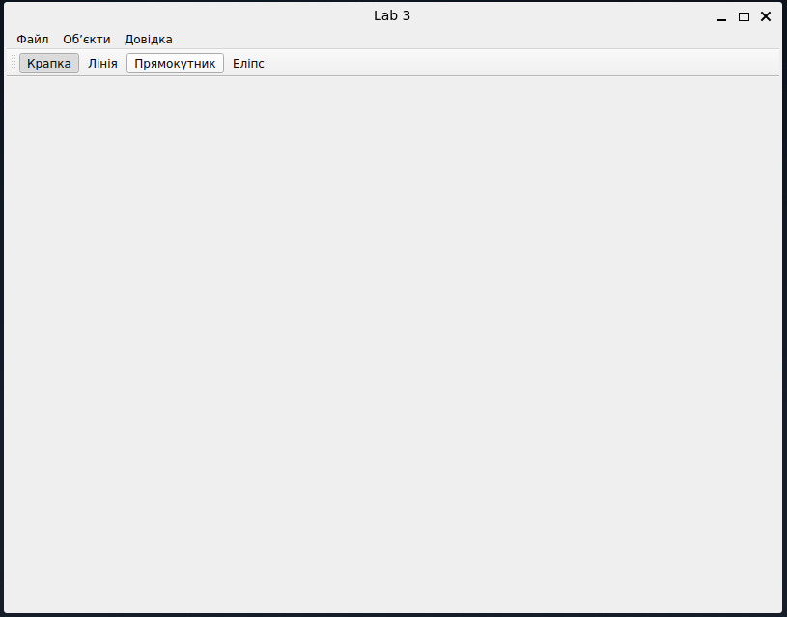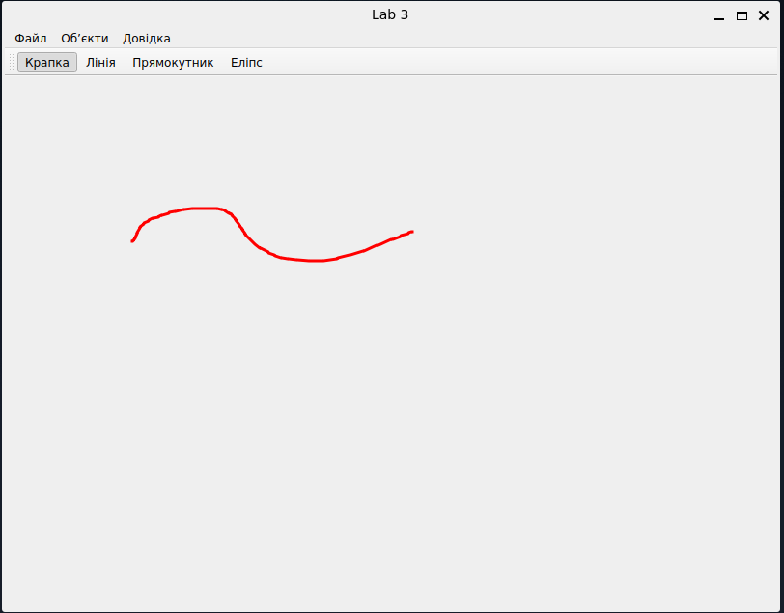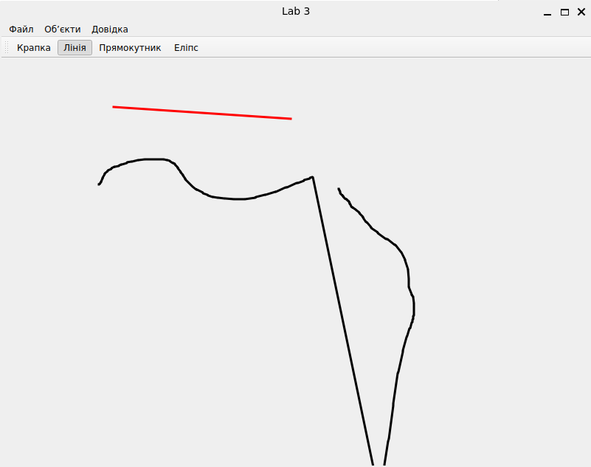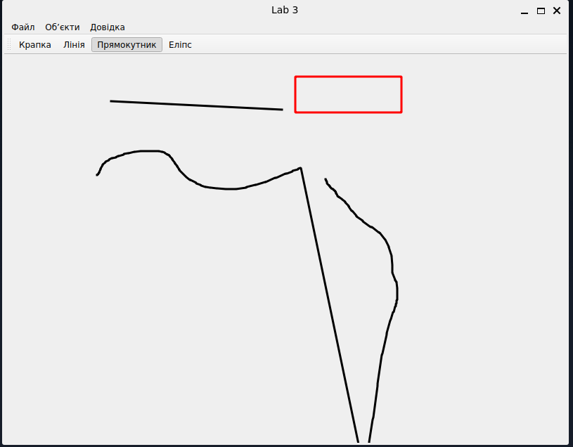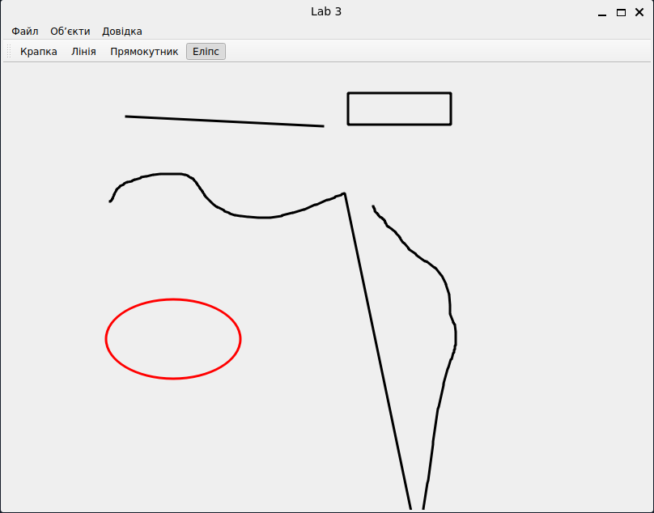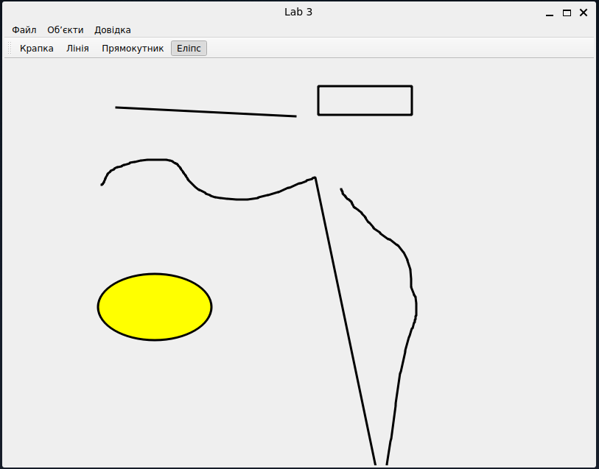

Діаграма класів:
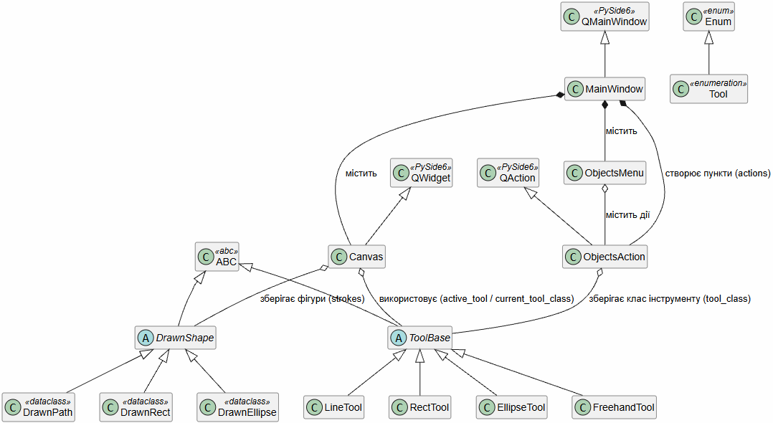
Висновки:
У лабораторній работі я виконав завдання згідно свого варіанту. Створив програму, яка є простим графічним редактором в об’єктно-орієнтованому стилі.
Навчився створювати тулбари, використовувати інкапсуляцію, абстракцію типів, успадкування та поліморфізм.

